尊敬的233网校VIP学员：

为了方便您学习本书，请您将勘误里的内容，在手中的书上进行对应改正。对于大段文

字，可以采用剪下来贴/订在相应位置的方式；对于个别小的改动和单纯的删除，可以用笔将勘误之处直接改在书上。

如果您打算将勘误中的内容剪贴在书上，我们建议用固体胶/订书针将修改纸条固定在 相应页码的一侧，切勿左右两侧都粘贴而盖住下面的文字。

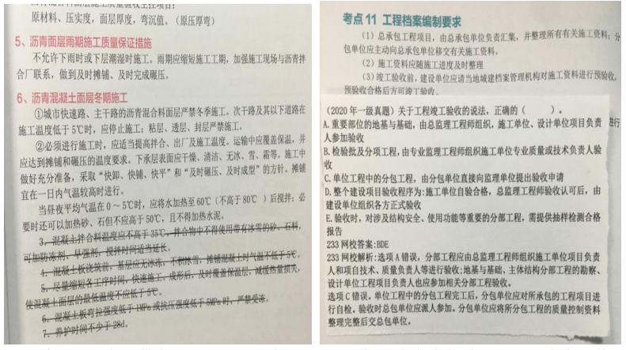

这一过程虽然有些费力和艰辛，但经此之后，相信您对本书今年涉及的哪些内容的修改也有了更深刻的印象。

**2021年一级建造师《水利水电工程管理与实务》通关宝典勘误**

**勘误1：本书第015-016页 知识点：建筑材料的类型**

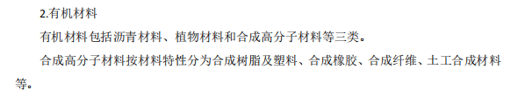

新教材删除：有机材料相关内容

**勘误2：本书第035页 知识点：土石方工程施工的土石分级**

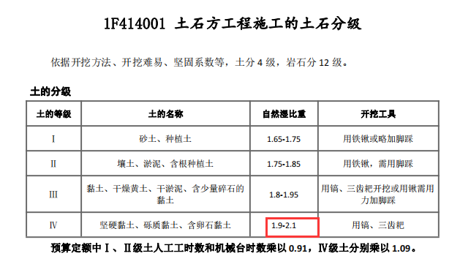

新教材修改为：1.9-21.0

**勘误3：本书第037页 知识点：**

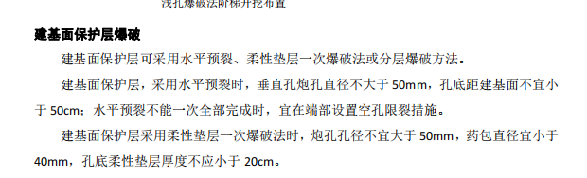

新教材修改为：

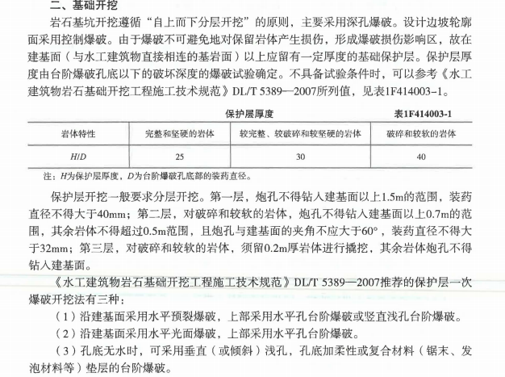

**勘误4：本书第037页 知识点：爆破后检查**

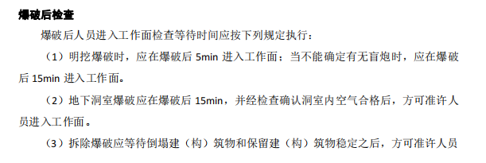

新教材修改为：

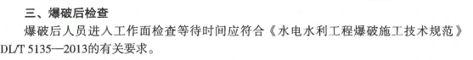

**勘误5：本书第084页 知识点：施工招标的主要管理要求**

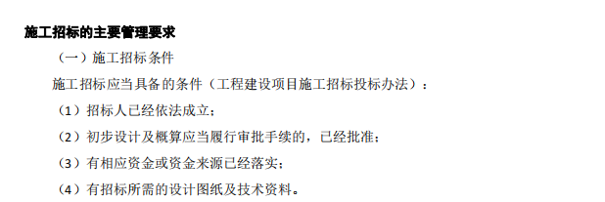

新教材修改为：

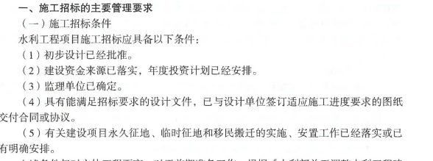

**勘误6：本书第086页 知识点：开标**

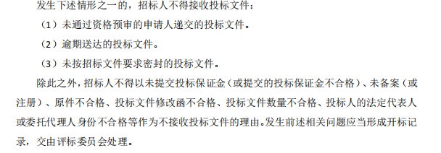

新教材增加：电子开标应当注意以下项:

电子开标应当按照招标文件确定的时间，在电 招标投标交 平台上公开进行，所有投标人均应当准时在线参加开标 开标时，电子招标投标交易平台自动提取所有投标文件，提示招标人和投标人按招标文件规定方式按时在线解密 解密全部完成后，应当向所有投标人公布投标人名称、投标价格和招标文件规定的其他内容。

因投标人原因造成投标文件未解密的，视为撤销其投标文件;因投标人之外的原因造

成投标文件未解密的，视为撤回其投标文件，投标人有权要求责任方赔偿因此遭受的直接

损失 部分投标文件未解密的，其他投标文件的开标可以继续进行。

招标人可以在招标文件中明确投标文件解密失败的补救方案，投标文件应按照招标文

件的要求作出响应。

电子招标投标交易平台应当生成开标记录并向社会公众公布，但依法应当保密的除外。

**勘误7：本书第087页 知识点：公平竞争**

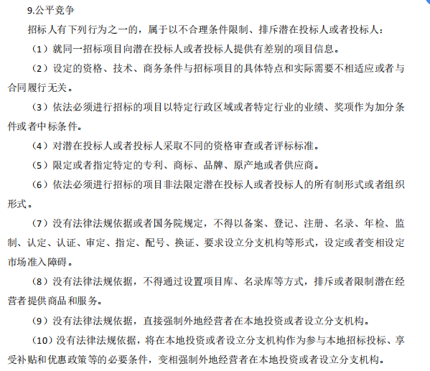

新教材删除此部分内容：公平竞争

**勘误8：本书第088-089页 知识点：4）信誉**

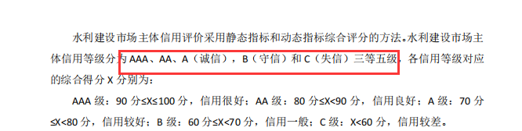

新教材修改为：

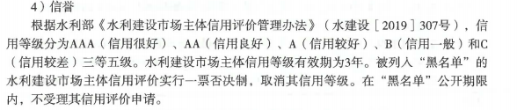

**勘误9：本书第089页 知识点：5）项目经理资格**

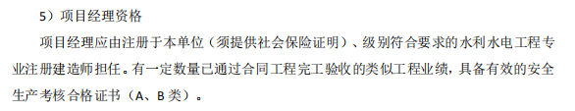

新教材修改为：

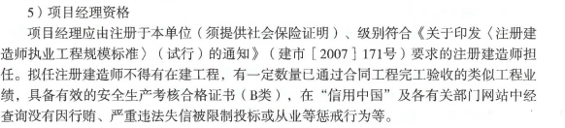

**勘误10：本书第110页 知识点：工程质量监督的主要内容为**

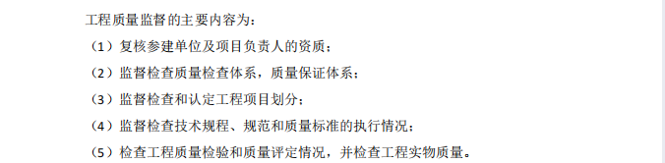

新教材修改为：

